- Teniendo en cuenta el siguiente esquema de red.

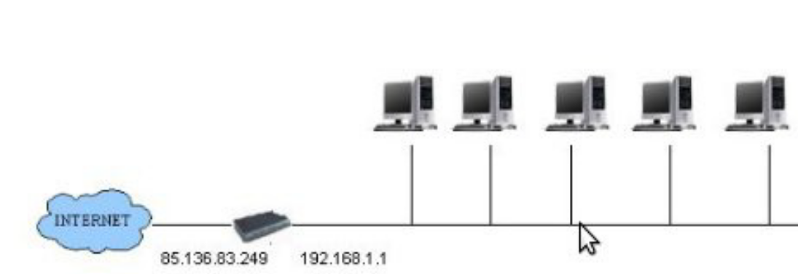

- ¿Qué dirección del router es la pública? ¿Cuál es la privada?
85.136.83.249 → publica 192.168.1.1→ privada

- ¿Con que dirección saldrán los equipos de nuestra red a internet?
Con la IP publica, la 85.136.83.249

- En la configuración de los parámetros TCP/IP de los ordenadores de nuestra red ¿hay que usar alguna de las direcciones del router? Justifica tu respuesta
Si, hay que usar la privada, la 192.168.1.1

- Observando el esquema, determine la configuración de las siguientes propiedades del protocolo TCP/IP:
  - para el portátil de la red B
    - La dirección IP → 172.26.1.10/24 (menos la 1 que esta ocupada la q queramos hasta 255)
    - La mascara de red → 255.255.255.0
    - La puerta de enlace predeterminada(getway) → 172.26.1.1
  - Para el eth0 del firewall
    - La dirección IP → 10.0.0.2/30
    - La mascara de red → 255.255.255.252
    - La puerta de enlace predeterminada → 10.0.0.1
  - Para el servidor de alarmas
    - La dirección IP → 172.26.2.0
    - La mascara de red → 255.255.255.248/29
    - La puerta de enlace predeterminada → 172.26.2.1
  - ¿Cual sería la dirección de salida a Internet?
La IP publica q me asigne mi ISP
  - ¿Qué servidor de DNS configurarías en los host? 8.8.8.8

